**PENGALAMAN**

**KOORDINATOR KONSUMSI DAN**

**PERLENGKAPAN**

Bertanggung jawab untuk menghitung jumlah makanan

yang disediakan.

Bertanggung jawab untuk mengatur jam hidangan di

keluarkan.

Bertanggung jawab untuk mengecek kelengkapan yang

dibutuhkan.

*JOY PARTY WEDDING & EVENT ORGANIZER*

*PURWOKERTO | November 2019 - Sekarang*

**KOORDINATOR MULTIMEDIA DAN**

**PERLENGKAPAN**

Bertanggung jawab untuk mempersiapkan presentasi

power point

Bertanggung jawab dalam pembuatan Banner, Poster,

dan Pamflet

Bertanggung jawab untuk mempersiapkan kelengkapan

yang dibutuhkan.

*CHOICE DISTRIK PURWOKERTO | Mei 2017 - Sekarang*

**VISI DAN MISI HIDUP**

Visi :

-

Menjadi orang sukses yang bisa menjadi contoh untuk

yang lain.

Misi :

-

Mampu mengelola keuangan dengan bijak.

Mampu berinfestasi dengan bijak

-

Mempunyai rumah sendiri di umur 26 tahun.

-

Terus belajar untuk menguasai hal-hal baru

-

**SKILLS**

Mampu mengoperasikan Microsoft Word,

Exel, Power Point dan Access dengan baik.

Mampu berbahasa inggris aktif dan pasif.

Mampu menggunakan Corel Draw dan Canva

dengan baik.

Teliti, Jujur, Disiplin dan Cekatan

Mau Belajar dan Cepat memahami hal-hal

baru

**TENTANG SAYA**

Saya

dilahirkan

di

kota

Karawang

pada

tanggal 25 Mei 1999. Saat ini saya menetap di

purwokerto

lebih

tepatnya

di

jalan

mahoni

VII/30 Perumnas Teluk, Purwokerto Selatan.

Hobi saya menonton film dan bermain game

yang

memiliki

cerita

di

dalamnya

atau

kompetitif. Moto hidup saya adalah "

***Jangan***

***pernah***

***menjadi***

***batu***

***sandungan***

***untuk***

***orang***

***lain,***

***Jangan***

***pernah***

***berhutang,***

***dan***

***selalu***

***berusaha untuk bersikap rendah hati***

".

**LATAR BELAKANG PENDIDIKAN**

**SMA Negeri 1 Sokaraja**

81

-

Rata-rata nilai rapot :

-

Rata-rata nilai ujian sekolah :

75

-

Koordinator Rohani Nasrani SMA Negeri 1 Sokaraja

-

Koordinator Perlengkapan Antiok Purwokerto (2012

-

2015)

*Lulusan 2017*

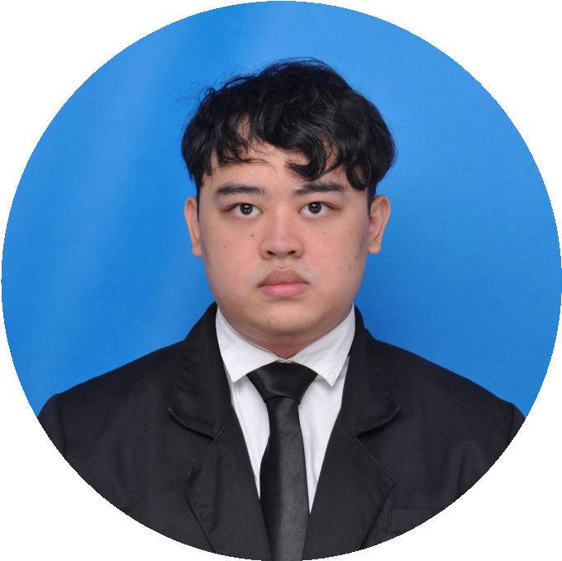

**GREGORIUS ADITYA**

**SANTOSO**



**HUBUNGI SAYA**

0813-29254440

gregoriussantoso@gmail.com

Gregorius Aditya Santoso

@gregoriussantoso